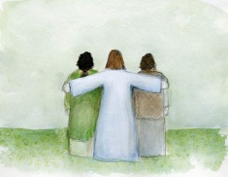
Gudsteneste med dåpspåminning - NAMNET

Armane til Jesus – i kjærleg famntak.
Dei viser at Gud tek i mot alle menneske,
og at Jesu Kristus møter oss med kjærleik.
Namnet vårt er skrive inn i livsens bok,
vi er omslutta av Guds armar,
no og til evig tid.

Ved dåpen lyder namnet til dåpsbarnet. Alle høyrer kva dåpsbarnet heiter. Så blir det døypt, til namnet åt den treeinige Gud. Gud kjenner oss og kallar oss ved namn. Når vi blir vi døypte til Kristus, blir vi kalla kristne og vi ber Jesu namn. Namnet er viktig. Namnet viser kven vi er og kven vi høyrer til.

I: Samling
Inngangsord: | Som vidareføring eller variasjon av eitt av inngangsorda frå grunnordninga i kyrkjelyden kan éin av dei følgjande formuleringane brukast:  L I Guds namn – for Gud har kalla oss ved namn, vi høyrer Gud til.  I Jesu namn – for i Jesu namn er vi samla.  I namnet til Den heilage ande – for Den heilage ande var med oss då vi vart døypte.  L Vi feirar i Guds namn, Gud som kallar oss ved namn.  Vi feirar i Jesu namn, Gud sa til Jesus ved dåpen hans: «I deg har eg mi glede!»  Vi feirar i namnet til Den heilage ande, Den heilage ande er verksam i dåpen og kallar til fellesskap.
Samlingsbøn: | ML/L Nådige Gud,  du har gjeve oss livet og i dåpen vender du deg til oss,  du kjenner oss ved namn.  Vi bed deg, hjelp oss å oppdaga ditt underfulle verk med oss.  Du, livsens Gud, vi takkar og lovprisar deg.  Eit anna alternativ er å bruka ei samlingsbøn med dåpspåminning, til dømes samlingsbøn 6 frå Gudstenestebok for Den norske kyrkja 2011.
Klage og lovprising: | Her kan ein nytta anten eit Kyrie som er i bruk i kyrkjelyden eller eit anna Kyrie som høver.  ML/L Gud, du samlar oss, du er med oss og du vil vera til for alle menneske på jord, du kallar oss ved namn i dåpen, vi ropar til deg:  A Kyrie eleison.  ML/L Vi legg framfor deg, det som tyngjer oss, alt som er vondt, alle som opplever at uretten råder, til og med urett gjort i ditt namn! Vi græt over vald og krig i verda. Vi ropar til deg:  A Kyrie eleison.  ML/L Du, Gud, er med oss. Lat oss få oppleva det i dag. Kjærleiken din er utan grenser. Vi ser det kvar gong vi døyper eit lite barn. Vi lit på at du tek deg av alle, også dei små. Vi ropar til deg:  A Kyrie eleison.  ML/L Jesus Kristus seier: Sjå, eg er med dykk alle dagar så lenge verda står.  Amen.  Her kan følgja Gloria etter grunnordninga i kyrkjelyden eller ein annan lovsong som høver.
II: Ordet
Tesktlesing:  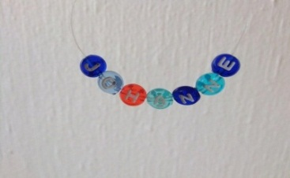  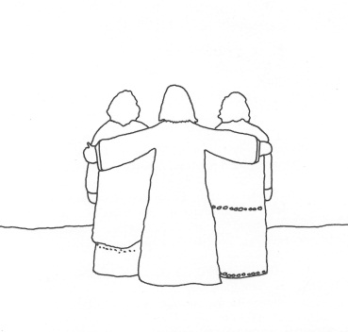 | Her kan ein leggja vekt på ulike tekstar. Mark 10, 13-16 og Matt 28, 18ff. kan vera gode utgangspunkt, men i dette opplegget vil det vera nærliggjande å bruka Jes 43, 1ff. Namn, identitet og det å høyra til kan så bli viktige stikkord i anten preike eller andaktsord. Namn fortel historier og har si tyding, ikkje minst namn som er knytt til kristen tradisjon (og mange slike namn er igjen moderne). Den som er døypt er kristen, høyrer til Kristus. Døypte over heile verda blir kalla kristne, og er med i ein stor fellesskap. Å vera kristen tyder også å få ein identitet, det som vi til saman er og som vi ikkje kan gje til oss sjølve. Med denne identiteten blir vi sende ut på livsreisa vår, med eit namn som er kjent for Gud.  Orddelen kan så innehalda ei dåpspåminning. Følgjande idear kan nemnast:  - Det kan lagast namneskilt der ordet «namn» står på mange språk og der alle kan skriva namnet sitt.  - Namneskiltet kan også vera utgangspunkt for ei dåpspåminningsbok. Då går ordet «namn» på mange språk ut, men Jes 43, 1ff. (eller i utval) kan danna ei ramme rundt namnet. Er det tid og rom for det, kan eit godt ønskje, ei velsigning eller liknande få sin plass på baksida.  - Om det er mogleg, kan det lagast ein stor plakat eller plakat. Då kan dato og namnet på kyrkja stå øvst, følgd av Jes 43, 1ff. (eller i utval). Alle som ønskjer det kan koma fram og skriva namnet sitt på plakaten. Denne kan så hengjast opp i kyrkja og det kan visast til han ved seinare høve.  - Ein kan laga kryssord med utgangspunkt i namnet til børna/dei tilsette (eller den eller det ein tenkjer på). Løysingsordet kan vera namnet til dåpsbarnet denne dagen, Jesus, due (eller den eller det ein tenkjer på).  - Det kan også vera høve for borna å laga si eiga namnekjede, på enkel vis med ferdige terningar med bokstav på ( å få kjøpt i hobbybutikkar).  - Større born kan få leika med namn og ord og kan anten få gje gode ønskje til kvarandre eller til dåpsbarnet denne dagen. Til dømes: Julie: jubel, underhaldande, lengsel, interesse, energi (dette må tilpassast etter alder og lyst).  - Ut frå biletet kan det lagast ein plakat der alle kan skriva namnet sitt bak på ryggen til dei to som Jesus held armane rundt. (Sjå i Ressursmateriell)
III: Forbøn
Forbøn: | Forbøna kan henta inspirasjon frå følgjande formuleringar. Eit kyrkjelydssvar kan føyast til:  Gud, du kjem inn i tida,  du kjenner til alt som lever, det som tyngjer og det som frigjer.  Din nåde kan gje oss vengjer, så vi kan flyga, oppdaga på nytt, sjå ting annleis - og tilgje..  Gjennom dåpen gjev du fellesskap og liv.  Gjennom dåpen gjev du frelse og tilgjeving.  Du har kalla oss ved namn, du har kalla oss til framtid og håp.  Gud, du vinn over liding.  Gjennom kjærleiken har du skapt lys i dødsnettene og i mørket.  Lyset viser oss at du omsluttar verda og held henne i di hand.  Gud, du er, du er her, du er nær.  Du er den som kjem, den som er og den som var.  Gjennom dåpen dreg du oss til deg,  du fyller oss med tru og tillit.  Du lever og du vil at også vi skal leva.
V:Sending
Velsigninga: | Velsigninga kan syngjast på melodien «Ver meg nær, å Gud» (NOS 626/N13 626). Alle born som ønskjer det kan koma fram med namneskiltet eller namnekjeda si, eller dei kjem fram og seier namnet sitt og L syng, gjerne med handspålegging. NB! Pass på å leggja til «kjære» eller «vesle» ved namn med mindre enn tre stavingar:  L Gud velsigne deg, (kjære) Lukas, Gud velsigne deg, Johanne.  Gud velsigne deg, (vesle) Herman, velsigninga følgjer deg.  Deretter kjem velsigninga etter grunnordninga i kyrkjelyden.
Anna
 | Mange kreative idear finn du under Ordet. Sjå også Samlinga - NAMNET

